

В России создан информационно-просветительский портал

«Растим детей»
Навигатор для современных родителей «Растим детей» – информационно-просветительский портал (https://растимдетей.рф/), на котором собраны лучшие практики родительства.

На портале размещаются различные информационные материалы для родителей, имеющих детей в возрасте от 0 до 18 лет. Здесь смогут найти информацию молодые и опытные родители, приемные семьи и родители, у которых растут дети с особенностями, многодетные семьи и те, кто только ждет пополнения в семье.
Цель портала – поддержать семьи с детьми на разных этапах родительства, помочь им лучше ориентироваться в педагогических и психологических знаниях, предоставить полные, разносторонние и актуальные сведения о том, как сегодня растить детей в России.
Чтобы родителям было проще найти именно те сведения, которые касаются их ребенка, на портале созданы разделы: "Родители", "Младенцы", "Раннее детство", "Дошкольники", "Школьники", "Подростки", "Особые дети","Цифровая среда". Приводятся документы, которые регулируют жизнь родителей и детей, предлагаются пошаговые инструкции, которые упростят получение результата в самых распространенных ситуациях общения родителей с государственными и некоммерческими структурами.
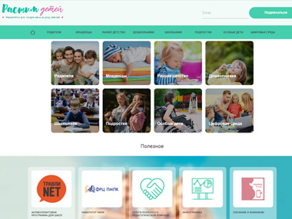
Портал разработан в рамках реализации Национального проекта «Образование».
Федеральный информационно-просветительский портал "Растим детей. Навигатор для современных родителей" – это путеводитель по востребованным услугам для семей с детьми, сообщает Министерство просвещения РФ.
Получить психолого-педагогическую, методическую и консультативную помощь по любым вопросам, связанным с воспитанием и развитием детей, стало возможным благодаря проекту "Поддержка семей, имеющих детей" нацпроекта "Образование". Для этого почти в каждом регионе страны функционируют специальные центры. Найти их адреса поможет навигатор в разделе "Узнать больше" сайта растимдетей.рф.
На сайте опубликовано более 200 полезных экспертных материалов на темы, интересующие родителей. Здесь представлены ссылки на ресурсы, которые помогут найти информацию о том, как записаться в детский сад или школу, получить дополнительное или профессиональное образование в каждом регионе.

